УТВЕРЖДАЮ

Заместитель директора
ФГУП «ВНИИМС»
Руководитель ГЦИ СИ
_______________ В.Н. Яншин

«30» января 2007 г.

ГОСУДАРСТВЕННАЯ СИСТЕМА ОБЕСПЕЧЕНИЯ ЕДИНСТВА ИЗМЕРЕНИЙ

Устройства испытательные комплектные
«Сатурн-М», «Сатурн-М1»

Методика поверки

МОСКВА 2007 г.

Государственная система обеспечения единства измерений
Устройства испытательные комплектные «Сатурн-М», «Сатурн-М1»

_____________________________________________________________Методика поверки______________________________________________________________

ВВЕДЕНИЕ
Настоящая методика поверки распространяется на устройства испытательные комплектные «Сатурн-М», «Сатурн-М1» (в дальнейшем – устройства), предназначенные для измерений силы переменного тока при проверке и настройке электромеханических и электронных реле тока и времени, применяемых в системе релейной защиты и автоматики распределительных сетей, агрегатов, генераторов и двигателей напряжением 0,4 и 6–35 кВ, и устанавливает методы и средства их первичной и периодической поверки.
Межповерочный интервал – 1 год.
Поверка устройств, применяемых в сферах государственного метрологического контроля и надзора, должна производиться в соответствии с требованиями настоящей методики поверки.

1 ОПЕРАЦИИ ПОВЕРКИ
При проведении поверки выполняются операции, указанные в таблице 1.2.

Таблица 1.2 Операции поверки
Наименование операции | №  пункта | Первичная поверка | Периодическая  поверка
Внешний осмотр | 6.1 | Да | Да
Опробование | 6.2 | Да | Да
Определение основной приведеннойпогрешности измерений силы тока | 6.3 | Да | Да
Определение основной абсолютнойпогрешности измерений времени срабатывания и отпускания контактов | 6.4 | Да | Да

2 СРЕДСТВА ПОВЕРКИ

Эталонные и вспомогательные средства поверки и их основные метрологические характеристики перечислены в таблице 2.1

Таблица 2.1
Наименование | Требуемый диапазон | Требуемые класс точности, погрешность, разрешение | Рекомендуемый тип
1 Амперметр  переменного тока | 0 — 5 А  0 — 25 А  0 — 50 А  0 — 100 А | 1,5 % | Измерительный комплект К540 с трансформаторами тока МФ0200, И523
2 Вольтметр переменного тока | 0 — 250 В | 1,5 %
3 Трансформатор тока | 3000/5 | 0,5 % | И523
4 Трансформатор тока | 200/5 (300/5) | 0,5 % | МФ0200
5 Нагрузочный трансформатор | Вторичный ток  2500 А
6 Резистор | 100 Ом /150 Вт | ±10 % | С5-35
7 Частотомер | 48 ÷ 51 Гц | 0,1 % | Ч3-57
8 Термометр ртутный | 0 ÷ 50° С | ± 1° С | ТД-4
9 Барометр | 80 ÷ 106 кП а | ±200 Па | БАММ -1
10 Психрометр | 10 ÷ 100 % | 1 % | М34
11 Секундомер | 1 с ÷ 8 ч | 0,1 с | СОП пр-2а-3
12 Электросекундомер | 2 мс ÷ 100 с | 0,3 % измеряемого  значения | ЭМС-54
13 Лабораторный автотрансформатор регулируемый | 187 — 242 В  5 А | 3 % | ЛАТР-1

Примечание: Вместо указанных в табл. 3 эталонных и вспомогательных средств поверки разрешается применять другие аналогичные измерительные приборы, обеспечивающие измерение соответствующих параметров с требуемой точностью.

3 ТРЕБОВАНИЯ БЕЗОПАСНОСТИ
3.1 При поверке необходимо соблюдать требования ГОСТ 12.2.007.0-75, ГОСТ 12.2.007.3-75 «Правила технической эксплуатации электроустановок потребителей», «Межотраслевые правила по охране труда (правила безопасности) при эксплуатации электроустановок», а также общие правила выполнения работ в соответствии с технической документацией и требованиям безопасности, действующими на предприятии, где осуществляется поверка.
3.2 К проведению поверки допускаются лица, имеющие квалификационную группу не ниже третьей
3.3 При поверке необходимо ознакомиться с инструкциями по эксплуатации на них, а также с настоящей методикой поверки.

4 УСЛОВИЯ ПОВЕРКИ
При проведении поверки должны соблюдаться нормальные условия эксплуатации:
- температура окружающего воздуха: плюс 20±5 °С
- относительная влажность воздуха: от 30 до 80 %;
- атмосферное давление от 86 до 106 кПа (от 650 до 800 мм. рт. ст.)
- напряжение питающей сети 220±11 В переменного тока;
- частота питающей сети 50±0,5 Гц.

Перед проведением поверки должны быть выполнены следующие подготовительные работы:
— представлены документы, подтверждающие проверку электрической безопасности в соответствии с ГОСТ Р 51350-99;
— проведены технические и организационные мероприятия по обеспечению безопасности проводимых работ в соответствии с действующими положениями ГОСТ 12.2.007.0-75 и ГОСТ 12.2.007.3-75;
— поверяемый блок подключен в соответствии с руководством по эксплуатации;
— используемые при поверке средства измерения должны быть поверены и подготовлены к работе согласно руководствам по эксплуатации.

5 ПОДГОТОВКА К ПОВЕРКЕ

5.1 Перед проведением поверки должны быть выполнены следующие подготовительные работы:
— представлены документы, подтверждающие проверку электрической безопасности в соответствии с ГОСТ Р 51350-99;
— проведены технические и организационные мероприятия по обеспечению безопасности проводимых работ в соответствии с действующими положениями ГОСТ 12.2.007.0-75 и ГОСТ 12.2.007.3-75;
— поверяемое устройство подключено в соответствии с руководством по эксплуатации;
— измерительные средства, задействованные при поверке, должны быть поверены и подготовлены к работе согласно их руководствам по эксплуатации.
5.2 Соотношение пределов допускаемой погрешности эталонного средства измерений и поверяемого блока должно быть не хуже, чем 1:3. Поверка проводится для нормальных условий эксплуатации с соблюдением времени установления рабочего режима.
5.3 Значение основной погрешности измерения определяются в следующих точках диапазона измерений: Х1= (0,1 - 0,15)Хк; Х2 = (0,2 - 0,3)Хк; Х3 = (0,4 - 0,6)Хк; Х4 = (0,7 - 0,8)Хк; Х5 = (0,9 - 1,1)Хк, где Хк – конечное значение диапазона измерений.
5.4 Расчет погрешности измерения
Значение основной абсолютной погрешности измерений определяют по формуле:

Δ = Аб – Аэ (5.1)
где Аб – показания поверяемого блока;
Аэ – показания эталонного средства измерений.
значение основной приведенной погрешности измерений определяют по формуле:

δ = 100×( Аб – Аэ)/Хк (5.2)

5.5 Характеристики, подлежащие определению перечислены в таблице 5.1

Таблица 5.1
Наименование метрологических  Характеристик | Диапазон | Пределы основной  погрешности  измерения
Диапазон измерения силы переменного  тока с внутренним трансформатором тока, А | 0,4—5  2—25  20—250  200—2500 | ± (8 % от верхнего значения диапазона измерений + одна ед. мл. разр.) при времени измерения не менее 0,02 с.
Диапазон измерения времени срабатывания проверяемого аппарата, с | 0,01—99,99 | (0,01×Тизм + 0,01).
* – время измерения не менее 0,02 с
Обозначение: Тизм – измеренное время.

6 ПРОВЕДЕНИЕ ПОВЕРКИ
6.1 Внешний осмотр
При проведении внешнего осмотра проверяется маркировка и наличие необходимых надписей на наружных панелях блока, а также комплектность поставки. Проверяется отсутствие механических повреждений, способных повлиять на его работоспособность.
6.2 Опробование
6.2.1 Подготовительные операции:
- разместить измерительные приборы на удобном для проведения работ месте;с
- соединить проводом заземляющие клеммы;
- для опробования в режиме измерения силы тока собрать схему рис. 6.1, отличающуюся от схемы проверки автоматических выключателей с нагрузочным трансформатором и остановом секундомера от резервных контактов АВ2 при использовании встроенного трансформаторов тока (рис.8 основного текста) включением в измерительную цепь устройства «Сатурн-М» эталонного амперметра ЭА;
- тумблер «Останов» должен быть в положении «Внешн.»
- включить приборы и вспомогательное оборудование и дать им прогреться.
6.2.2 Проверка работы в режиме измерения силы тока.
- Производится в ручном режиме при длительности подачи тока 5...10 с и разной степени открытия тиристоров.
- Рекомендуемые значения токов, для которых должна проводиться проверка для разных диапазонов измерения, представлена в таблице 6.1(показания эталонного прибора). Относительная погрешность измерения силы тока не должна иметь грубых ошибок, превышающих ±50 %.

Таблица 6.1
Режим измерения | Показания  эталонного прибора
на пределе 0,4÷5 А  на пределе 2÷25 А  на пределе 20÷250 А  на пределе 200÷2500А | 0,5; 4,5  3; 20  30; 200  300; 2000
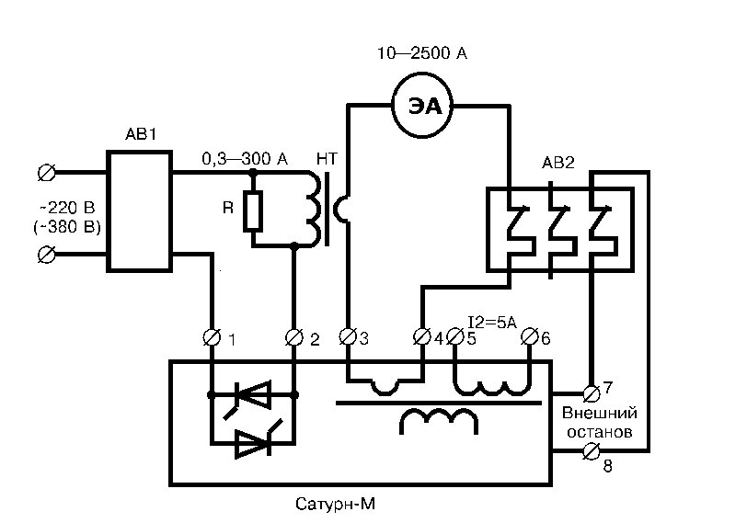

Рис.6.1 Схема соединения приборов при контроле измерения силы тока

6.2.3 Проверка работы в режиме измерения времени
Для опробования в режиме измерения времени собрать схему рис.6.2. Погрешность измерения времени проверяется при длительности 60 с по эталонному секундомеру. Разница показаний не должна превышать ±3 с.

Рис.6.2 Схема соединения приборов при контроле измерения времени

Установить режим устройства «Ручной», задать время протекания тока 10 с и остановить секундомер размыканием внешнего автоматического выключателя. Провести измерение времени переключения и снять показания с устройства и эталонного прибора. Результаты опробования считаются удовлетворительными, если отсутствуют указанные грубые отклонения показаний. В противном случае устройство бракуется.
6.3 Определение основной погрешности измерений силы тока
Соберите схему согласно рис.1, выполните подготовительные операции согласно требованиям п.6.2.1.
Установите значения в соответствии с табл. 6.2, снимите показания эталонного амперметра и устройства.

Таблица 6.2
диапазон 0,4—5 А
Эталонный амперметр, А | 1 | 2,5 | 5 | 7,5 | 10
Устройство, А
Значение основной погрешности, %

Таблица 6.2 продолжение
диапазон 2—25 А
Эталонный амперметр, измеренное значение силы тока, А | 2 | 5 | 10 | 15 | 25
Устройство, измеренное значение силы тока, А
Значение основной погрешности, %
диапазон 20—250 А
Эталонный амперметр, измеренное значение силы тока, А | 20 | 50 | 100 | 150 | 250
Устройство, измеренное значение силы тока, А
Значение основной погрешности, %
диапазон 200—2500А
Эталонный амперметр, измеренное значение силы тока, А | 200 | 500 | 1000 | 1500 | 2500
Устройство, измеренное значение силы тока, А
Значение основной погрешности, %

Результат проверки удовлетворителен, если в указанных поверяемых точках приведена погрешность, рассчитанная по формуле (3-2), не превышает 8 % плюс одна ед. мл. разр.
6.4 Определение основной погрешности измерения времени срабатывания и отпускания контактов.
Соберите схему рис. 6.2 и выполните подготовительные операции по п.6.2.1.
Установите режим «Ручной» и длительность протекания тока 10 с. Задайте 100% открытие тиристоров и нажмите кнопку «Пуск». При этом запустится электросекундомер ЭМС. Ориентируясь на его показания, в соответствии с Треком табл. 6.3, переключите внешний автоматический выключатель (рис.2). Снимите показания эталонного электронного секундомера Тэт и устройства Тизм. Для малых времен (два первых столбца таблицы) задайте длительность протекания тока в соответствии с Треком, а для 100 с — задайте время 99,99 с. При этом автоматический выключатель можно не отключать.

Таблица 6.3
Трек | 0,01 | 0,1 | 1 | 10 | 100
Предел допускаемой основной погрешности | 0,01 | 0,01 | 0,02 | 0,1 | 1
Тэт

Тизм
Значение основной погрешности
Результат поверки удовлетворителен, если значение основной погрешности не превышает значения, указанные во второй строке табл.5.1.

7 ОФОРМЛЕНИЕ РЕЗУЛЬТАТОВ ПОВЕРКИ

При положительных результатах первичной поверки на корпус устройства наносится оттиск поверительного клейма, в паспорте производится запись о годности к применению и (или) выдается свидетельство о поверке.
При положительных результатах периодической поверки на корпус устройства наносится оттиск поверительного клейма и выдается свидетельство о поверке.
При отрицательных результатах поверки прибор не допускается к дальнейшему применению, в паспорт вносится запись о непригодности его к эксплуатации, клеймо предыдущей поверки гасится, свидетельство о поверке аннулируется и выдается извещение о непригодности.
Межповерочный интервал – 1 год.

